用例规约描述
Use Case Description
编号：TMP-UCD
版本 1.0

作者： | 何镓钧 | 日期： | 2017.3.11
审批： |  | 日期：

变更记录

日期 | 版本 | 变更说明 | 作者
2017.3.9 | 1.0 | 创建 | 何镓钧
2017.3.10 | 1.0 | 草拟 | 何镓钧
2017.3.11 | 1.0 | 完成 | 何镓钧

填表说明
本文档的目的是依据《需求规格说明书》和系统原型，建立用例模型，并对用例模型进行具体描述。
《用例规约描述》是面向对象分析和设计的重要步骤。
《用例规约描述》需要进行评审。
《用例规约描述》是《需求规格说明书》的重要附件。

引言
《用例规约描述》是描述项目小组对项目进行需求分析得到的关于用户和系统之间交互作用的文本性描述文档。

目的
用例是关于用户和系统之间相互作用的文本性描述，从外部角度描述系统的行为，表达系统应该做什么。本文档通过用例规约描述，来进一步说明该系统需求，是下一阶段系统设计的基础，也是测试用例的重要依据。

定义
缩写、术语 | 解 释
actor
use case

概述
对项目的总体概述，包括系统、子系统及功能模块。

用例描述
对项目中的所有用例进行详细描述。

登录注册
用例图：
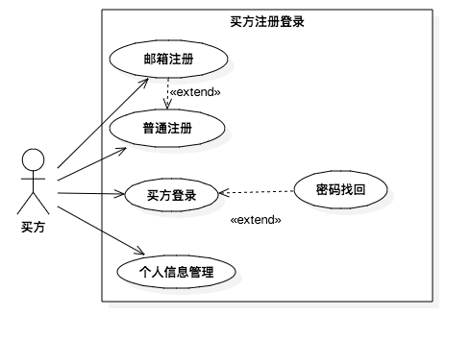

用例规约：
用例名称： | 登录注册
用例ID： | 1
角色： | 买方
用例说明： | 买方可以进行普通注册和邮箱注册，忘记密码可以进行邮箱验证找回。注册后可以进行登录，修改个人信息。
前置条件： | 买方已经登录了网上香水直销系统的登录注册页面
基本事件流： | 1. 输入用户名密码进行普通注册  2. 使用已注册帐号进行登录  3. 进行个人信息页面，对个人信息进行完善，联系地址，联系电话等。
其它事件流： | 输入邮箱名，通过验证邮箱进行快速注册
异常事件流： | 忘记密码后，可以按”找回密码”按钮进行邮箱验证来找回密码
后置条件： | 买方成功登录网上香水直销系统，并转到首页

发现商品
用例图：
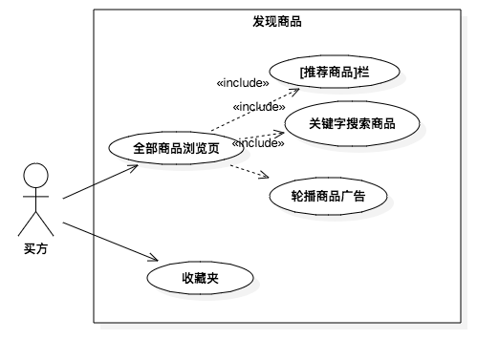

用例规约：
用例名称： | 发现商品
用例ID： | 2
角色： | 买方
用例说明： | 买方可以在首页通过各种方式(关键字，广告，推荐栏)找到自己想买的商品
前置条件： | 买方已经登录上网上香水直销系统的首页
基本事件流： | 1. 在首页的商品浏览页中点击”更多”按钮，跳转至[总商品页面]进行全部商品的浏览。  2. 通过首页的轮播广告超链接，点击直接进入对应的商品页  3. 使用右上角的关键字搜索，查找想要的商品  4. 进入[指定商品页]进行浏览
其它事件流： | 通过买方自己的收藏夹来进入[指定商品页]
异常事件流： | 点错了商品，可以随时返回，重新选择商品
后置条件： | 买方进入[指定商品页]，并着手开始购买操作

购买商品
用例图：
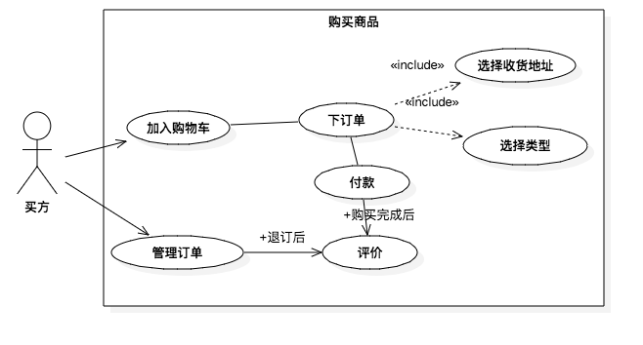

用例规约：
用例名称： | 购买商品
用例ID： | 3
角色： | 买方
用例说明： | 买方可以在[指定商品页]中，选择商品数量，类型，然后进行购买，或者取消购买。最后还可以进行相应的评价
前置条件： | 买方登录本系统，然后选定了想购买的商品
基本事件流： | 1. 选定了想购买的商品后点击商品超链接进入[指定商品页]  2. 浏览下该商品的有关信息，评价等  3. 设置好想购买的数量还有商品款式(有些商品有不同款式)  4. 点击”购买”，便会加入购物车  5. 点击”购物车”，便会进入[购物车页面]，买方决定好后，可以下订单，决定收货地址，随后付款。买方亦可在此修改订单内容，比如修改购买数量，修改款式。也可以撤销某些订单。  6. 点击”付款”便会将购物车内的订单全部提交，进入付款流程，最后交易完成  7. 点击”查看订单”便可以看到自己的所有订单表，可以查看/修改/撤销相应订单
其它事件流： | 可以在完成交易或者退订后对商品进行评价。
异常事件流： | 点击”付款”后，若支付失败，自动跳转至[购物车页面]，重新付款或者取消
后置条件： | 交易成功，进入货运流程

商铺管理
用例图：
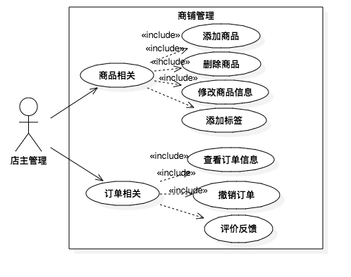

用例规约：
用例名称： | 商铺管理
用例ID： | 4
角色： | 店主管理
用例说明： | 店主管理可以进行商品和订单的相关操作，比如添加商品删除商品，还有查看订单，添加标签等相关操作
前置条件： | 店主管理者成功登录本系统的[商铺管理页]
基本事件流： | 1. 店主管理点击”商品相关”按钮，弹出商品相关的子按钮，添加商品，删除商品，还可以修改商品信息。  2. 点击”添加商品”,跳转至添加商品页，对新添加的商品进行相关的信息填写，名称，款式，库存，商品详细信息，商品标签等  3. 点击”删除商品”，提示是否删除后，就会将该商品移除商品栏中  4. 点击”订单相关”，弹出订单相关的子按钮，查看订单，撤销订单，评价反馈。  5. 点击”查看订单”，可以看到所有订单表，点击不同订单，会跳转至该[订单详细页面]  6. 进入[订单详细页面]后，可以对未完成交易的订单进行撤销，并且附上撤销原因给买方。
其它事件流： | 为商品添加标签时，分为父和子标签，可以不为商品添加子标签，但是必须添加父标签
异常事件流： | 如因一些异常原因导致店主管理各类修改操作没有凑效，系统会自动返回至之前页面
后置条件： | 店主管理成功对商品进行了各项管理

后台管理
用例图：
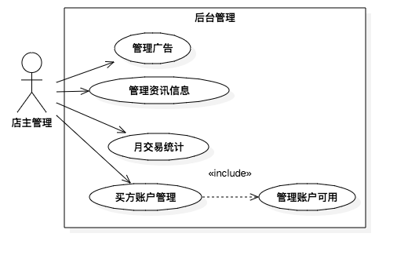

用例规约：
用例名称： | 后台管理
用例ID： | 5
角色： | 店主管理
用例说明： | 店主管理可以对广告，资讯信息进行添加修改删除，可以查看月交易统计，可以对所有买方的账户信息进行查看，同时在特殊情况下可以对指定的买方账户进行封禁，使其无法登录本系统
前置条件： | 店主管理者成功登录本系统的[商铺管理页]
基本事件流： | 1. 店主管理点击”管理广告”按钮，就会进入[广告管理页]，在这里可以添加广告图片，添加广告描述；可以删除原有广告，也可以在原有基础上修改  2. 点击“发布修改资讯信息”，就会进入[资讯信息管理页]，和广告页如出一撤，也可以对其进行各项删除添加修改操作。  3. 点击“月交易统计”，就会进入[月交易统计页]，系统会对最近12个月的交易进行一个柱状图的显示，供店主管理查看参考  4. 点击”买方账户管理” ，可以查看本系统所有已经注册的买方用户，店主管理可以查看这个用户的各项信息。在特殊情况下可以封禁指定买方用户，使其无法登录本站
其它事件流： | 买方账户管理时可以点击解锁，对之前封禁的用户，进行解封，让其可以再次正常的使用本站
异常事件流： | 由于本站的开设时间不足12个月，所以在浏览月交易统计时候不会显示完整的柱形图。
后置条件： | 店主管理在后台成功修改各项信息

